FR 193 double declaration de reglette sur un slot (correction en masse)
Application : Brasil | Version de détection du pb : G09R04C03
Créée par : Enis Chouchene | Le : 29/09/2021
Durée estimée : 2 heures | Périodicité : Sur demande
Commentaires : Opération sensible, si besoin prendre le temps nécessaire d’une réflexion avant action

Contexte :
Une double affectation de réglettes : une AD et une RF sur un même slot provoque des anomalies d'éligibilité et de disponibilité sur plusieurs outils. Les doubles réglettes doivent être corrigées en base en masse dans BRASIL.
L’exemple traité dans cette fiche est un ticket reçu par MSBU (Olivier Bonardel), et fait partie des actions réalisées pour fiabiliser et améliorer la qualité des données dans BRASIL.

Descriptif du problème sur le TOC 2109E81110:
Il faut enlever les réglettes ADXXXX en ne gardant que la réglette type RFXXXX sur la liste des 364 cas fournies. En pièce jointe, un fichier contenant la liste des réglettes à corriger.
Exemple sur DS1BE105 : Vue de BRASIL des 2 réglettes sur la même carte slot 6 et slot 10 NOK à corriger.
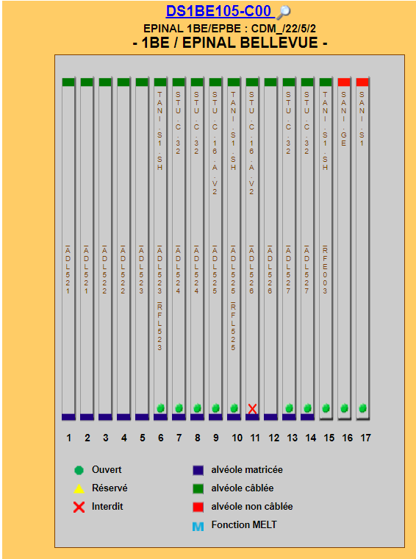

Résolution :

Pour information, le détachement d’une réglette sur un slot peut être fait via l’IHM sur le menu de gestion Châssis/Réglette, en désélectionnant la réglette AD à détacher du châssis :
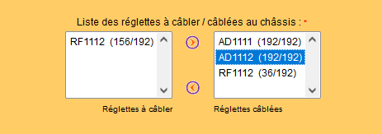
Dans la BDD Brasil, l’association entre la réglette et l’alvéole est portée par la table des ports. Il faut corriger les associations réglettes des slots suivant de ces DSLAM, en détachant le lien entre le port et la réglette ADXXXX.

Voici les étapes à suivre :
- Récupération des données des réglettes à corriger :
La liste des réglettes est fournie dans un fichier Excel. Trois colonnes sont pertinentes pour le traitement en masse : le nom du DSLAM, le numéro du châssis, et le numéro de l’alvéole (slot).

- Création de la table temporaire :
La méthode appliquée sur cette fiche pour récupérer la liste des cartes est de passer par la création d’une table temporaire qui contient la liste des DSLAM :
- Soit en lançant la requête suivante :
CREATE TABLE tmp_stripes_ad (dslam CHARACTER VARYING NOT NULL, num_chassis BIGINT NOT NULL, num_slot BIGINT NOT NULL);
- Soit directement via DDBVizualiser :
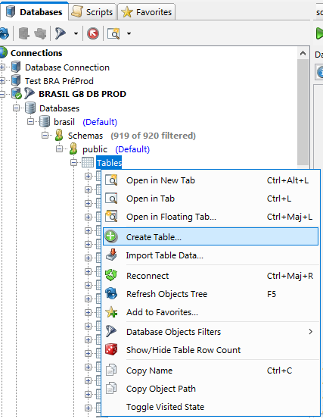
- Alimentation de la table temporaire :
- A partir du fichier Excel, intégrer les requêtes d’insertion correspondantes aux données du fichier.
Exemple :
DSLAM | Num_Chassis | Num_Slot | Requête d'insertion
DS1BE105 | 0 | 6 | insert into tmp_stripes_ad values ('DS1BE105',0,6);
DS1BE105 | 0 | 10 | insert into tmp_stripes_ad values ('DS1BE105',0,10);
DS1BE110 | 10 | 17 | insert into tmp_stripes_ad values ('DS1BE110',10,17);
DS1CH102 | 0 | 10 | insert into tmp_stripes_ad values ('DS1CH102',0,10);
DS1CH102 | 0 | 12 | insert into tmp_stripes_ad values ('DS1CH102',0,12);

- Lancer les requêtes d’insertion sur DBVizualiser. Au final, on doit avoir autant de lignes créées sur la table que de lignes sur le fichier Excel.
Requête de contrôle :
select * from tmp_stripes_ad; -- 364 réglettes

Contrôles à réaliser avant la correction en masse :
Avant de lancer la correction en masse, il faudrait vérifier que les réglettes ADXXXX ne contiennent pas de clients (table t_mrt_access_dslams).

  - Requête SQL englobant l’extraction des données, les contrôles nécessaires et générant les requêtes de correction :

SELECT p.slot_id, p.strp_id, eqpt.eqpt_name as dslam, sh.shlf_logic_shelf_num as num_chassis, sl.slot_num as num_slot, strp.strp_name as reglette, count(port_id) NbrePorts,
'UPDATE t_ports SET strp_id = null where slot_id = ' || p.slot_id || ' and strp_id = ' || p.strp_id|| ';' as correctif
FROM t_stripes strp
JOIN t_ports p ON p.strp_id = strp.strp_id
JOIN t_slots sl ON sl.slot_id = p.slot_id
JOIN t_shelfs sh ON sh.shlf_id = sl.shlf_id
JOIN t_cards c ON c.slot_id = sl.slot_id
JOIN t_equipments eqpt ON eqpt.eqpt_id = sh.eqpt_id
JOIN tmp_stripes_ad tmp ON tmp.dslam = eqpt.eqpt_name AND tmp.num_chassis = sh.shlf_logic_shelf_num AND tmp.num_slot = sl.slot_num
LEFT OUTER JOIN t_mrt_access_dslams client ON client.a_eqpt_id = eqpt.eqpt_id AND client.a_port_id = p.port_id id -- Contrôle existence de clients pointant sur des ports associés à la réglette
WHERE strp.strp_name like 'AD%' AND mrtd_nd IS NULL
GROUP BY p.slot_id, p.strp_id, eqpt.eqpt_name, sh.shlf_logic_shelf_num, sl.slot_num, strp.strp_name, mrtd_nd
ORDER BY eqpt.eqpt_name, shlf_logic_shelf_num, sl.slot_num, strp.strp_name ;

Résultat de la requête :

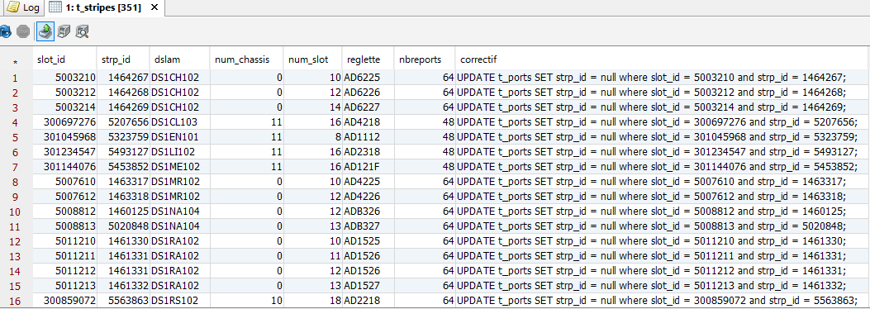

Remarques :
- Avant de de lancer les requêtes de correction en production, il est conseillé de les tester d’abord sur DSMParam, avec une base de données de récente.
- Il est préférable de lancer les requêtes de suppression le matin. En cas de soucis, il sera possible de revenir en arrière en récupérant les données à partir du DE.
- A la fin du traitement, ne pas oublier de supprimer la table temporaire créée au départ, en exécutant la requête suivante :
DROP Table tmp_stripes_ad;

